Муниципальное бюджетное учреждение дополнительного образования
«Милютинская детская школа искусств»

«ХОРОВОЙ КЛАСС»
(младший хор)
Программа учебного предмета дополнительной предпрофессиональной общеобразовательной программы в области музыкального искусства
«Струнные инструменты»

ПРЕДМЕТНАЯ ОБЛАСТЬ

ПО.01. МУЗЫКАЛЬНОЕ ИСПОЛНИТЕЛЬСТВО

СРОК ОБУЧЕНИЯ - 8(9) ЛЕТ

2024 г.

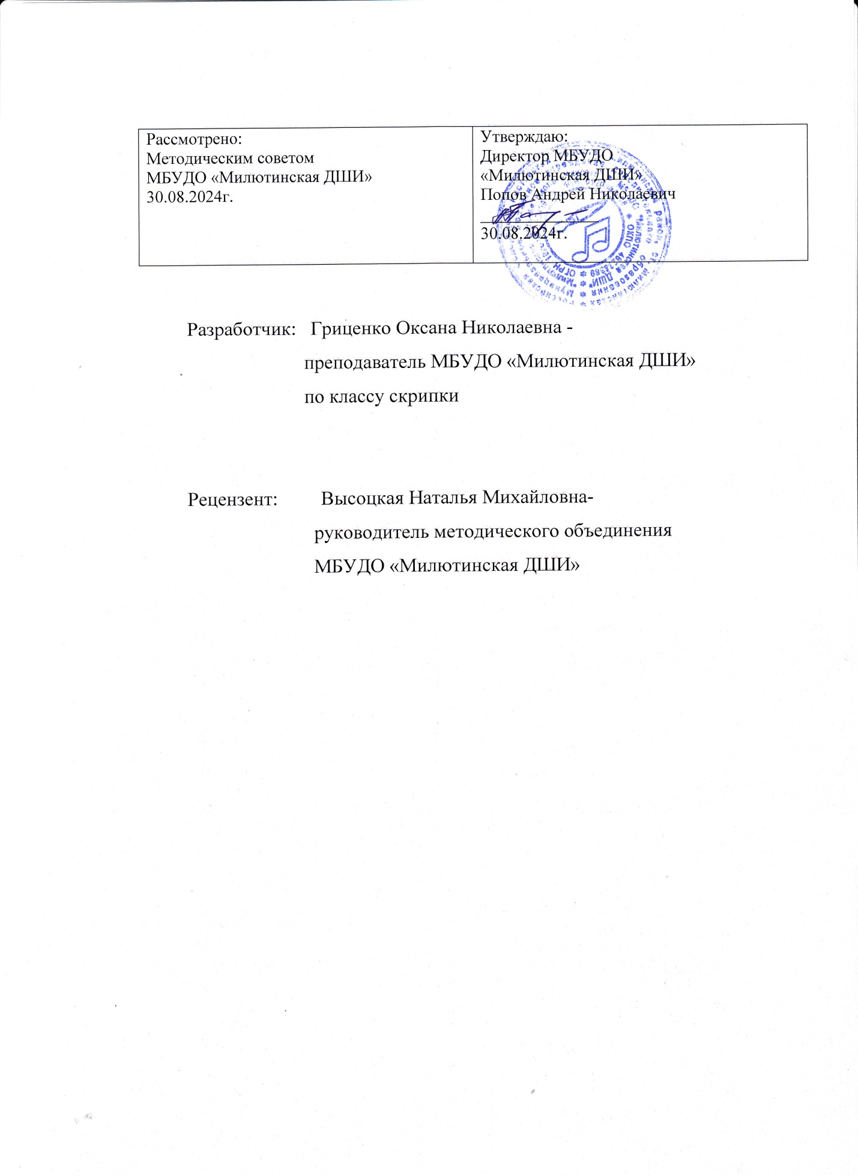
ПОЯСНИТЕЛЬНАЯ ЗАПИСКА
Настоящая программа предполагает обучение детей по предмету «Хоровой класс» дополнительных предпрофессиональных общеобразовательных программ в области музыкального искусства «Струнные инструменты». Возраст поступающих в первый класс - с шести лет шести месяцев до девяти лет. Срок освоения программы – 3-4года (в зависимости от реализуемой программы).
Программа создана с учетом учебных планов и федеральных государственных требований к минимуму содержания, структуре и условиям реализации дополнительных предпрофессиональных общеобразовательных программ в области музыкального искусства «Струнные инструменты».
Необходимость создания программы обусловлена переходом на новые дополнительные предпрофессиональные программы в области искусств.
Программа составлена с учётом возрастных особенностей обучающихся и направлена на:
- выявление одаренных детей в области музыкального искусства в раннем детском возрасте;
- создание условий для художественного образования, эстетического воспитания, духовно нравственного развития детей;
- приобретение обучающимися знаний, умений и навыков хорового пения, позволяющих творчески исполнять музыкальные произведения в соответствии с необходимым уровнем музыкальной грамотности;
- приобретение детьми опыта творческой деятельности;
- подготовку одаренных детей к поступлению в образовательные учреждения, реализующие основные профессиональные образовательные программы в области музыкального искусства.
Цель программы - приобщение обучающихся к искусству, развитие их творческих способностей и приобретение начальных профессиональных навыков.
Задачи программы:
- формирование у обучающихся эстетических взглядов, нравственных установок и потребности общения с духовными ценностями;
- воспитание у обучающихся навыков самостоятельной творческой деятельности, как способа самовыражения личности;
- формирование у обучающихся комплекса знаний, умений и навыков, позволяющих в дальнейшем осваивать профессиональные образовательные программы в области музыкального искусства.
Программа предполагает индивидуальный подход к учащимся.
Форма проведения аудиторного учебного занятия - групповой урок. Занятия проводятся в соответствии с учебным планом.
Формы и методы контроля, критерии оценок
Контроль знаний, умений и навыков обучающихся обеспечивает оперативное управление учебным процессом и выполняет обучающую, проверочную, воспитательную и корректирующую функции.
Виды контроля и учета успеваемости: текущий контроль, промежуточная аттестация, итоговая аттестация.
Текущий контроль знаний и умений осуществляется в рамках урока в целях оперативного контроля за качеством освоения программы.
Промежуточная аттестация является основной формой контроля учебной работы обучающихся по дополнительным предпрофессиональным общеобразовательным программам в области искусств и проводится с целью определения:
- качества реализации образовательного процесса;
- качества теоретической и практической подготовки по учебному предмету;
- уровня умений и навыков, сформированных у обучающегося на определенном этапе обучения.
В соответствии с федеральными государственными требованиями к минимуму содержания, структуре и условиям реализации дополнительной предпрофессиональной общеобразовательной программе «Хоровой класс» промежуточная аттестация проходит в виде контрольных уроков по полугодиям, концертов.
Все виды контроля проводятся в соответствии с графиком промежуточной и итоговой аттестации.
Выступления учащихся оцениваются по пятибалльной системе, которая выставляется в рамках промежуточной аттестации.
Критерии оценок текущего контроля успеваемости, промежуточной итоговой аттестации обучающихся
Оценка «5» («отлично»):
- артистичное поведение на сцене;
- увлечённость исполнением;
- художественное исполнение средств музыкальной выразительности в соответствии с содержанием музыкального произведения;
- слуховой контроль собственного исполнения;
- свободное владение вокально-хоровыми навыками;
- выразительность интонирования;
- -единство темпа;
- ясность ритмической пульсации;
- яркое динамическое разнообразие.
Оценка «4» («хорошо»):
- незначительная нестабильность психологического поведения на сцене;
- недостаточный слуховой контроль собственного исполнения;
- стабильность воспроизведения нотного текста;
- выразительность интонирования;
- попытка передачи динамического разнообразия;
- -единство темпа.
Оценка «3» («удовлетворительно»):
- неустойчивое психологическое состояние на сцене;
- формальное прочтение текста без образного осмысления музыки;
- слабый слуховой контроль собственного исполнения;
- ограниченное понимание динамических, аппликатурных, технологических задач;
- отсутствие чувства ансамблевого исполнения;
- темпо-ритмическая неорганизованность;
- слабое реагирование на изменения фактуры, артикуляционных штрихов;
- однообразие и монотонность звучания.
Оценка «2» («неудовлетворительно»):
- частые «срывы» и остановки при исполнении;
- отсутствие слухового контроля собственного исполнения;
- ошибки в воспроизведении нотного текста;
- низкое качество звукоизвлечения и звуковедения;
- отсутствие выразительного интонирования;
- -метроритмическая неустойчивость.
Результатом освоения программы «Хоровой класс» является: приобретение обучающимися следующих знаний, умений и навыков особенностей хоровых партитур, художественно-исполнительских возможностей хорового коллектива;
-знание профессиональной терминологии;
-умение передавать авторский замысел музыкального произведения с помощью органического сочетания слова и музыки;
-навыки коллективного хорового исполнительского творчества, в том числе отражающие взаимоотношения между солистом и хоровым коллективом;
-сформированные практические навыки исполнения авторских, народных хоровых и вокальных ансамблевых произведений отечественной и зарубежной музыки, в том числе хоровых произведений для детей;
-наличие практических навыков исполнения партий в составе вокального ансамбля и хорового коллектива, закрепление вокально-хоровых навыков, развитие навыков эмоционального, артистического исполнения, раскрытие индивидуальных возможностей обучающихся.

Методические рекомендации
- Обогащение опыта эмоционально-ценностного отношения обучающихся к музыке и хоровому пению;
- Усвоение изучаемых музыкальных произведений и вокально-хоровых знаний; – Обогащение опыта учебно-творческой музыкальной деятельности.
Каждая из указанных содержательных линий находит свое воплощение в целевых установках программы и получает последовательное раскрытие в содержании музыкального образования и требованиях к уровню подготовки обучающихся.
Тематическое построение программы позволяет объединить (сгруппировать) ряд занятий в тематические блоки, что обеспечивает целостный и комплексный подход в решении поставленных задач. Материал, отобранный для занятий, является педагогически целесообразным, так как специфика вокального пения обусловливает и особенности методической работы с певцом. Подчинение всего материала занятия его основной теме дает возможность достаточно свободно заменять одно произведение другим с аналогичными художественно-педагогическими задачами, то есть свободно маневрировать.
Основное содержание программы предполагает выделение в тексте разделов и тем внутри разделов, что позволяет формировать в единстве содержательные, операционные и мотивационные компоненты учебной деятельности. В каждом разделе раскрывается содержание тем в том порядке, в котором они представлены в тематическом плане. Каждый раздел отличается от другого сменой основного вида деятельности, содержанием, конкретными задачами.
- год обучения закладываются хоровые навыки, основными из которых следует считать навыки правильного певческого дыхания, певческой установки, звукообразования и звуковедения, навыки общения и работы в коллективе. Подобран репертуар в соответствии с возрастными особенностями учащихся. Ведется концертная деятельность.
- год обучения – происходит практическое ознакомление с репертуаром с более сложными задачами, включаются в репертуар элементы двухголосного пения.
- -4 год обучения – происходит закрепление вокально-хоровых навыков, освоение элементов двухголосия, практическое ознакомление с репертуаром хора, активная концертная деятельность, индивидуальная работа с солистами.
Голос ребенка формируется постепенно, в течение длительного периода. Голосовая мышца гортани человека формируется к 11 годам и продолжает развиваться до 20 лет, без этих особенностей сложно выявить верные регистры детских голосов; трудно подобрать для выполнения материал в диапазоне, соответствующий возрастным особенностям; добиться легкого звуковедения, вести детей к вокальному мастерству.
По способу организации педагогического процесса программа является интегрированной и предусматривает тесное взаимодействие одного предмета с другими. Музыка, литература, живопись – мир искусства в трех видах – охватывает духовную жизнь ребенка всесторонне и полно. Комплексное освоение искусства оптимизирует фантазию, воображение, артистичность, интеллект, то есть формирует универсальные способности, важные для любых сфер деятельности. Образность, единство содержания и формы определяют связь между предметами эстетического цикла. Знание сольфеджио помогают при разучивании элементов двухголосного пения в совместном и самостоятельном изучении своей партии.
При разучивании песенного репертуара педагог обращается к знаниям и умениям детей, полученным на уроках предметов гуманитарного цикла: на уроках русского языка – умение правильно произносить слова, выразительно читать текст, определять главное и зависимое слова в сочетании, знание видов простых предложений и умение соблюдать правильную интонацию при произношении; на уроках литературы – начальное понятие языка художественной литературы: эпические, лирические, драматические произведения, умение анализировать образную систему, средства и приемы художественной выразительности; на уроках изобразительного искусства – представление о специфике решения образа.
В программе большую роль в работе играет подбор репертуара. В репертуаре младшего хора большое значение отводится исполнению произведений композиторов русской и зарубежной классики. Репертуарный план программы подбирался с учетом: возрастных особенностей; образовательных задач; нравственно-эстетического развития, в соответствии с традиционными принципами вокально-хорового воспитания детей. Хор представляет слушателю программу интересную, разнообразную и по форме и по содержанию.

Условия реализации программы:
1.Учебно-методическое обеспечение:
-методические материалы (разработки, рекомендации по работе с хором);
-специальная литература (книги, пособия, журналы, нотные сборники, видео-диски, СD- диски).
2. Материально- техническое обеспечение:
-хорошо освещенное, проветриваемое и отапливаемое просторное помещение;
-стационарная аппаратура ( магнитофон , усилитель звука, колонки, записи фонограмм, микрофон, видеокамера для записи концертов);
-музыкальные инструменты (фортепиано, синтезатор); - концертные костюмы, реквизит.
3. Организационное обеспечение:
-необходимый контингент обучающихся;
-утвержденное расписание занятий;
-родительская помощь;
-связь с общественностью ( школы ).
Организационно-педагогические основы обучения
1.Необходимые требования к проведению занятий:
-создание и поддержание высокого уровня познавательного интереса и активности обучающихся;
-целесообразное расходование времени на всех этапах занятия;
-применение различных методов и средств обучения;
-высокий уровень межличностных отношений между педагогом и обучающимися;
- практическая значимость полученных знаний и умений.
2.Механизм оценки результатов:
Для определения фактического образовательного уровня обучающихся используются следующие формы:
-открытые занятия;
-участие в фестивалях, конкурсах.

3.Воспитательная работа и досуговая деятельность:
-работа с родителями – родительские собрания, индивидуальные беседы, консультации и т.д.;
-досуговые мероприятия (вечера отдыха, календарные праздники) прививают навыки общения друг с другом, сплачивают коллектив, раскрывают творческие способности ребят;
-участие в концертной деятельности воспитывает ответственность перед коллективом, самостоятельность и веру в свои силы.
Концертная деятельность является неотъемлемой частью жизнедеятельности хора. Хор имеет в своем репертуаре несколько концертных программ. Ежегодно репертуар пополняется новыми номерами, которые проходят апробацию на слушателя.
Для пропаганды хорового искусства, дальнейшего развития коллектива, поддержания его творческого потенциала, подтверждения статуса хора важно его участие в концертах и мероприятиях школы.

СОДЕРЖАНИЕ ПРЕДМЕТА.
1.Учебно-тематический план

1 год обучения(32 часа)
Раздел I. Вокально-хоровые навыки
Тема.1. Певческая установка, дыхание.
Теория: типы дыхания.
Практика: работа над цепным дыханием. Короткое и задержанное дыхание. Взаимосвязь звука и дыхания.
Тема 2.Артикуляция, дикция.
Теория: подготовка артикулярного аппарата к работе. Тип гласного. Музыкальная фраза.
Практика: работа над гласными, согласными. Выработка правильного, отчетливого и одновременного произношения слов в хоровом произведении.
Тема.3. Звукообразование, звуковедение.
Теория: голосовые регистры. Певческая позиция.
Практика: упражнения на развитие и сглаживание регистровых переходов (звукоряды, скачки, арпеджио).
Тема 4. Диапазон голоса.
Нахождение примарных зон голоса. Упражнения на развитие звукового и динамического диапазонов.
Тема.5. Хоровой строй. Ансамбль звучания.
Практика: унисон - основа хорового пения. Выработка активного piano. Кантилена.
Раздел II .Работа над произведениями.
Тема 6. Разучивание произведений.
Практика: разучивание текста песен по фразам в темпоритме песни нараспев. Освоение различных песенных навыков: унисонного ансамблевого звучания, ровного звуковедения, выработка единой манеры пения.
Тема 7.Работа над партиями.
Практика: пение по группам, составленными по типу регистровой природы голосов.
Раздел III. Сводные репетиции.
Объединение групп хора, совместное исполнение песен, работа над ансамблем.

2 год обучения (33 часа)
Раздел I. Вокально-хоровые навыки.
Тема 1. Певческая установка, дыхание.
Теория: типы дыхания.
Практика: работа над цепным дыханием. Короткое и задержанное дыхание. Взаимосвязь звука и дыхания.
Тема 2. Артикуляция, дикция.
Теория: подготовка артикулярного аппарата к работе. Тип гласного. Музыкальная фраза.
Практика: работа над гласными, согласными. Выработка правильного, отчетливого и одновременного произношения слов в хоровом произведении.
Тема 3. Звукообразование, звуковедение.
Теория: голосовые регистры. Певческая позиция.
Практика: упражнения на развитие и сглаживание регистровых переходов (звукоряды, скачки, арпеджио).
Тема 4. Диапазон голоса.
Упражнения на развитие звукового и динамического диапазонов.
Тема 5. Хоровой строй. Ансамбль звучания.
Практика: унисон- основа хорового пения. Выработка активного piano. Кантилена.
Тема 6. Освоение многоголосия. Пение учебно-тренировочного материала.

Раздел II.Работа над произведениями.
Тема 7. Разучивание произведений.
Практика: разучивание текста песен по фразам в темпоритме песни нараспев.
Освоение различных песенных навыков: унисонного ансамблевого звучания, ровного звуковедения, выработка единой манеры пения.
Тема 8. Работа над партиями.
Практика: пение по группам, составленными по типу регистровой природы голосов. Дальнейшее сочетание группового и хорового пения ведется по пути освоения многоголосия.
Практика. Работа над произношением.
Раздел III.Работа с солистами и ансамблями.
Практика: учебно-тренировочный материал на развитие различных вокальных навыков уверенного пения в различных музыкальных штрихах (легато, стаккато, нон легато). Работа над запевами, над подвижностью голоса. Работа над сольными произведениями: разучивание текста, напева. Работа над смысловой интонацией.
Раздел IV. Сводные репетиции.
Объединение групп хора, совместное исполнение песен, работа над ансамблем звучания.

3 год обучения (33 часа)
Раздел I. Вокально-хоровые навыки.
Тема 1. Певческая установка, дыхание.
Теория: типы дыхания.
Практика: работа над цепным дыханием. Короткое и задержанное дыхание. Взаимосвязь звука и дыхания.
Тема 2. Артикуляция, дикция.
Теория: подготовка артикулярного аппарата к работе. Тип гласного. Музыкальная фраза.
Практика: работа над гласными, согласными. Выработка правильного, отчетливого и одновременного произношения слов в хоровом произведении.
Тема 3. Звукообразование, звуковедение.
Теория: голосовые регистры. Певческая позиция.
Практика: упражнения на развитие и сглаживание регистровых переходов ( звукоряды, скачки, арпеджио).
Тема 4. Диапазон голоса.
Упражнения на развитие звукового и динамического диапазонов.
Тема 5. Хоровой строй. Ансамбль звучания.
Практика: унисон основа хорового пения. Выработка активного piano. Кантилена.
Тема 6. Освоение многоголосия. Пение учебно-тренировочного материала.
Раздел II.Работа над произведениями.
Тема 7. Разучивание произведений.
Практика: разучивание текста песен по фразам в темпоритме песни нараспев. Освоение различных песенных навыков: унисонного ансамблевого звучания, ровного звуковедения, выработка единой манеры пения.
Тема 8.Работа над партиями.

4 год обучения (33 часа) Раздел I. Вокально-хоровые навыки.
Тема 1. Закрепление певческой установки, опоры на дыхание.
Теория: типы дыхания.
Практика: работа над цепным дыханием. Короткое и задержанное дыхание. Взаимосвязь звука и дыхания.
Тема 2. Артикуляция, дикция.
Теория: подготовка артикулярного аппарата к работе. Тип гласного. Музыкальная фраза.
Практика: работа над гласными, согласными. Выработка правильного, отчетливого и одновременного произношения слов в хоровом произведении.
Тема.3. Звукообразование, звуковедение.
Теория: голосовые регистры. Певческая позиция.
Практика: упражнения на развитие и сглаживание регистровых переходов ( звукоряды, скачки, арпеджио).
Тема 4. Диапазон голоса.
Нахождение примарных зон голоса. Упражнения на развитие звукового и динамического диапазонов.
Тема 5. Хоровой строй. Ансамбль звучания.
Практика: унисон- основа хорового пения. Выработка активного piano. Кантилена.
Тема 6. Освоение многоголосия. Пение учебно-тренировочного материала.
Раздел II.Работа над произведениями.
Тема7. Разучивание произведений.
Практика: разучивание текста песен по фразам в темпоритме песни нараспев. Освоение различных песенных навыков: унисонного ансамблевого звучания, ровного звуковедения, выработка единой манеры пения.
Тема 8. Работа над партиями.
Практика: пение по группам, составленными по типу регистровой природы голосов.
Дальнейшее сочетание группового и хорового пения ведется по пути освоения многоголосия.
Практика. Работа над произношением.
Раздел III.Работа с солистами.
Практика: учебно-тренировочный материал на развитие различных вокальных навыков уверенного пения в различных музыкальных штрихах (легато, стаккато, нон легато). Работа над запевами, над подвижностью голоса. Работа над сольными произведениями: разучивание текста, напева. Работа над смысловой интонацией.
Раздел IV. Сводные репетиции.

Примерный репертуарный список хорового класса
1 год обучения

- Кенджаев. К. «Колыбельная песенка»
- Пахмутова. А. «Кто пасется на лугу»
- Поплянова. Е.«Кастрюля-хитрюля»
- Потапенко. Т. «Песенка о песенке»
- Поплянова. Е. «Хитрая лисичка»
- Струве. Г. «Лягушка-попрыгушка»
- Струве. Г. «Пестрый колпачок»
- Струве. Г. «Колобок»
- Русская народная песня «Во сыром бору тропина»
- Арсеев. И. «Скоро Новый год»
- Витлин.В. «Здравствуй Зимний праздник»
- Поплянова. Е. «Веселые медвежатки»
- Поплянова. Е. «Волшебник ПинтиГру»
- Книппер.Л.«Почему медведь зимой спит»
- Кюи. Ц.«Осень»
- Потапенко т «Новогодняя полька»
- Моцарт «Весеняя»
- В.Шаинский «Крошка Енот»
«Песенка Львенка и Черепахи»
«Мир похож на цветной луг»
«Волшебный мост»
«Музыка и дети»
- А. Понамаревой «Осень»
- А.Хевелева «Музыкальные витражи»
- Е.Никитиной « Будешь с музыкой дружить»
- Г.Левкодимова «Веселый оркестр»
- .Д.Львова-Компанейца «Весело в танце кружимся»
- Ю. Чичков «Здравствуй Родина моя»

2 год обучения
- Матвеев М. «Веселый поваренок»
- Морозов И. «Про сверчка»
- Поплянова Е. «Слон и скрипочка»
- Савельев Б. «Настоящий друг»
- Струве Г. «Песенка о маме»
- ПопляноваЕ.Черепашка Рура»
- Русская народная песня «Яблочко»
- Леви Н. «Колыбельная»
- Моцарт В. «Весенняя»
- Струве Г. «Считалка»
- Парцхаладзе «Мамина песенка»
- Спадавекиа А. «Добрый жук»
- Слонов Ю. «Солдатик оловянный»
- Шаинский В. «Когда мои друзья со мной»
- Поплянова Е. «Тихая сказка»
- Л.Книппера «Почему медведь зимой спит»
- Й. Гайдн « Пастух»
- В.А.Моцарт « Цветы»
- Х. Вольфа «Музыканты»
- Ф. Мендельсон «Лесная песенка»
- Рус. нар.пОбр.Л.Абелян . «На зеленом лугу»
- Груз.нар. п. обр.В. Попова Песня сердца»
- Р. Бойко « Пляска»
- В.Кикта «Овечка»
- Г. Фиртич, К. Чуковский «Доктор Айболит»
- А. Усачёв, слова английские народные «10 лунатиков»
- А. Усачёв, «Как кричит крокодил»

3-4 годы обучения
- Иванников В. «Самая хорошая»
- обр.Л.Долухонянаитальян.нар.песня «4 таракана и сверчок»
- Чичков Ю. «Наши мамы самые красивые»
- Шаинский В. «Все мы делим пополам»
- Шаинский В. «Чему учат в школе»
- Гаврилов С. «Зеленые ботинки»
- Матвеев М. «Мир нужен всем»
- Красев М. «летний вальс»
- Алексанров.А. «Елочная песня»
- Парцхаладзе М. «Снега – жемчуга»
- Никитин С. «Джеймс»
- Мурадели В. «Мир нужен всем»
- Дунаевский М. «33 коровы»
- Бах И.С. «Зима»
- Матвеев М. « Не спеши»
- 16. Бетховен Л. «Малиновка»
- 17.Струве Г. «Нотный бал»
- Сруве Г. «Уж небо осенью дышало»
- С.В.Крупа-Шушарина И.А.Яровская «Зимний вальс»
- Гречанинов А. «Призыв весны»
- Русская народная песня «У меня ли во садочке»
- Роджерс Р. «Звуки музыки»
- И.С.Бах «Нам приносит свет зари»
- Г.Гендель «Слава лету»
- М.Мусоргский «Стрекотунья –белобока»
- Е. Поплянова, В. Татаринов «Бархатный лев»
- Е. Крылатов, Ю. Яковлев «Колыбельная медведицы»
- В. Япалин «Пчелы»
- В. Япалин «Машенька на ярмарке»
- М. Дунаевский «Песенка Красной шапочки»
- О. Девочкина «Про Гешу»
- В. Япалин «Шел козел по лесу»
- Г. Струве «Колобок»
- Г. Струве «Белка»
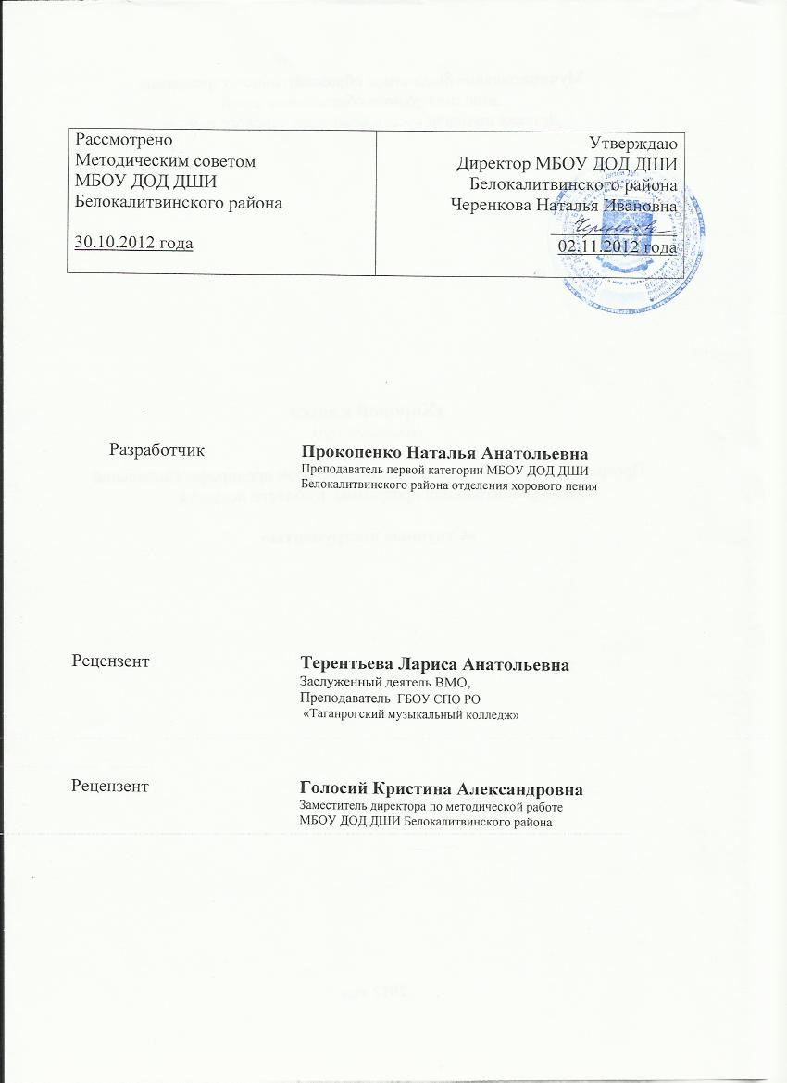

Рекомендуемая литература:

- В.Соколов, В.Попов, Л. Тихеева.Школа хорового пения.
- Г.Струве Хоровое сольфеджио
- В.Попов ,П.ХалабузарьХоровой класс
- Г.Струве. Школьный хор
- В.Соколов Работа с хором
- Б.Тевлин Работа в хоре
- В. Попов Русская народная песня в детском хоре.Методика.
- В.Попов Работа в хоре. Опыт.
- А.С. Наумова. Праздник круглый год.
- А.Чернышов. Сборник детских песен.
- В.Попов , Л. Тихеева «Школа хорового пения»
- Л.Добровольская «Хор» Опыт.
- «Воспитание музыкой: из опыта работы», Составители Вендрова Т. Е., Пигарева И.В., М, Просвещение, 1991 г
- Халабузарь П., Попов В., Добровольская И. «Методика музыкального воспитания», М, Музыка, 1990 г.
- Манжос Л. А. «Методика постановки детского голоса» Донецк
- Учите детей петь: Песни и упражнения для развития голоса у детей / Сост. Т. М.
Орлова, С. И. Бекина. - М. Просвещение, 1998. - 142 с.
- Музыка в школе: Вып.1. Песни и хоры для уч-ся начальных кл. / Сост. Г. П. Сергеева. - М.: Музыка, 2005. - 141 с.

